ФЕДЕРАЛЬНОЕ АГЕНТСТВО СВЯЗИ

Ордена Трудового Красного Знамени федеральное государственное бюджетное образовательное учреждение высшего образования

_______________________________________________

МОСКОВСКИЙ ТЕХНИЧЕСКИЙ УНИВЕРСИТЕТ

СВЯЗИ И ИНФОРМАТИКИ

Кафедра «Информационная безопасность»

ЛАБОРАТОРНАЯ РАБОТА №1

по дисциплине «Объектно-ориентированное программирование систем защиты информации»

на тему:

«Компиляция файлов исходного кода и компоновка полученных объектных файлов в исполняемый модуль. Линейные алгоритмы»

Вариант №14

Выполнил: студ. гр. БПЗ1501

Прокуровский А.А.

Москва 2018

**Цель работы:**

Овладеть навыками создания однофайловых и многофайловых проектов в интегрированной среде разработки Microsoft Visual Studio 2015 Community Edition и научится создавать линейные программы на языке C с применением арифметических операций.

**Задание:**

14. 𝑓(𝑥)=cos(𝑥)+sin(𝑥)cos(𝑥)−sin(𝑥)

**Выполнение:**

**Задание 1:**

#define _CRT_SECURE_NO_WARNINGS

#include <stdio.h>

#include <math.h>

int main() {

double x, f;

printf("x = ");

scanf("%lf", &x);

f = (cos(x)+sin(x))/(cos(x)-sin(x));

printf("f(x) = %f \n", f);

printf("x= ");

scanf("%lf", &x);

f = (cos(x) + sin(x)) / (cos(x) - sin(x));

printf("f(x) = %f \n", f);

getchar();

return 0;

}

**Задание 2:**

#define _CRT_SECURE_NO_WARNINGS

#include <stdio.h>

#include <math.h>

double fun(double x) {

return cos(x) + sin(x)*cos(x) - sin(x);

}

int main1() {

double x, f;

printf("x = ");

scanf("%lf", &x);

f = fun(x);

printf("f(x) = %f \n", f);

printf("x = ");

scanf("%lf", &x);

f = fun(x);

printf("f(x) = %f \n", f);

getchar();

return 0;

}

**Задание 3:**

#define _CRT_SECURE_NO_WARNINGS

#include <stdio.h>

#include <math.h>

double fun(double x);

int main3() {

double x, f;

printf("x = ");

scanf("%lf", &x);

f = fun(x);

printf("f(x) = %f \n", f);

printf("x = ");

scanf("%lf", &x);

f = fun(x);

printf("f(x) = %f \n", f);

getchar();

return 0;

}

**Задание 4:**

#define _CRT_SECURE_NO_WARNINGS

#include <stdio.h>

#include <math.h>

void fun(double x, double *f)

{

*f = cos(x) + sin(x)*cos(x) - sin(x);

}

int main4() {

double x, f;

printf("x = ");

scanf("%lf", &x);

fun(x, &f);

printf("f(x) = %f \n", f);

printf("x = ");

scanf("%lf", &x);

fun(x, &f);

printf("f(x) = %f \n", f);

_getch();

return 0;

}

**Задание 5:**

**task5_main.c**

#define _CRT_SECURE_NO_WARNINGS

#include <stdio.h>

#include <math.h>

void fun5(double x, double *f)

{

*f = cos(x) + sin(x)*cos(x) - sin(x);

}

int main5() {

double x, f;

printf("x = ");

scanf("%lf", &x);

fun(x, &f);

printf("f(x) = %f \n", f);

printf("x = ");

scanf("%lf", &x);

fun(x, &f);

printf("f(x) = %f \n", f);

getchar();

return 0;

}

#include <math.h>

double fun(double x) {

return cos(x)+sin(x)*cos(x)-sin(x);

}

**Задание 6:**

**task6_main.c**

#define _CRT_SECURE_NO_WARNINGS

#include <stdio.h>

extern float x, f;

int main6() {

printf("x = ");

scanf("%lf", &x);

fun();

printf("f(x) = %f \n", f);

printf("x = ");

scanf("%lf", &x);

fun();

printf("f(x) = %f \n", f);

getchar();

return 0;

}

**task6_func.c**

#define _CRT_SECURE_NO_WARNINGS

#include <math.h>

#include <stdio.h>

float x, f;

void fun(void) {

f = cos(x)+sin(x)*cos(x)-sin(x);

}

**Задание 7:**

**task7_main.c**

#include "func.h"

int main() {

printf("x = ");

fun();

printf("f(x) = %f \n", f);

printf("x = ");

fun();

printf("f(x) = %f \n", f);

_getch();

return 0;

}

**task7_func.c**

#include "func.h"

void fun(void) {

scanf("%f", &x);

f = cos(x)+sin(x)*cos(x)-sin(x);

}

**func.h**

#pragma once

#define _CRT_SECURE_NO_WARNINGS

#include <stdio.h>

#include <math.h>

void fun(void);

float x, f;

**Задание 8:**

**Новый проект “task8_exe”**

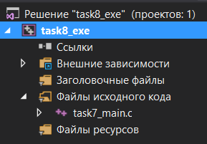

**Подключение статической библиотеки “task8_lib”**

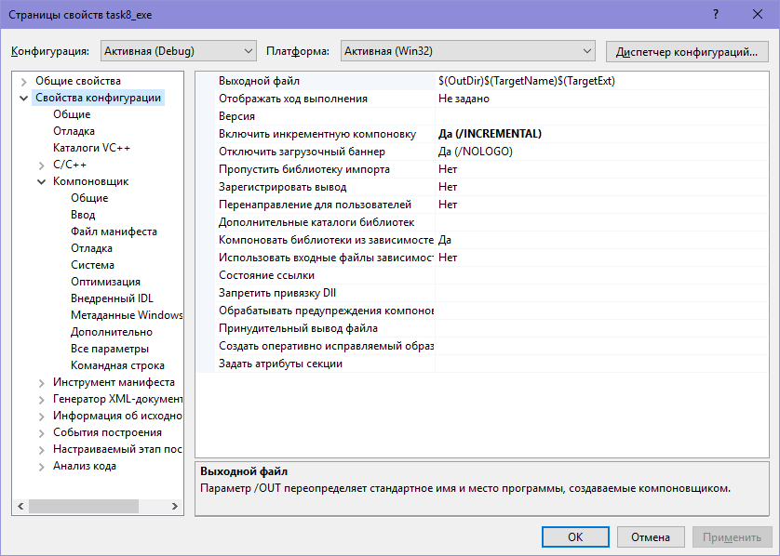

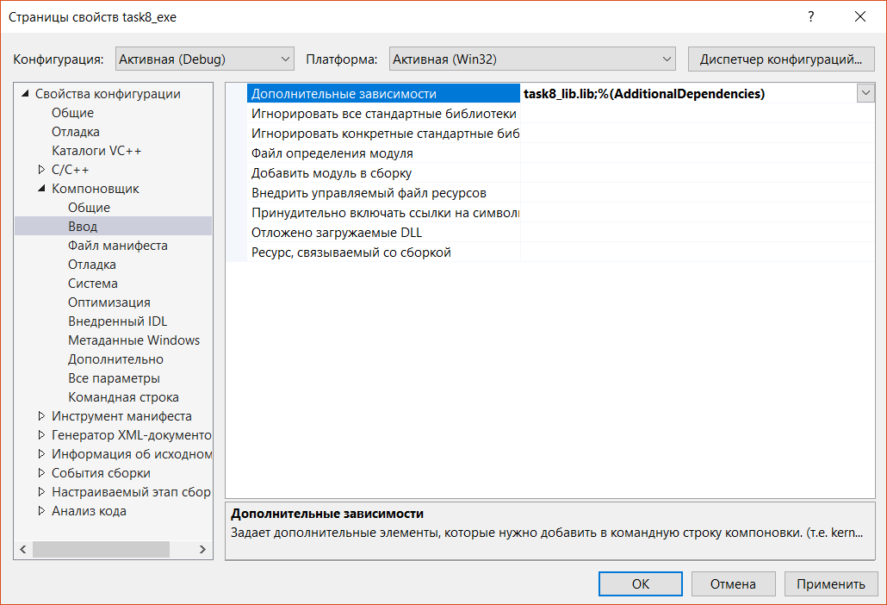

**Результат:**

